***Мини-справочник по граффити***

Мы прошлись по Москве и собрали фотографии граффити. Из этого мы сделали справочник, который поможет вам

определить вид и стиль данного граффити.

Также мы выбрали 3 критерия для стилей и видов граффити.

Критерии для видов

1. Цель данного вида или стиля граффити

2. Сколько цветов используется

3. Место, где рисуют

Критерии для стилей

1. Особенность стиля

2. Сколько цветов используется

3. Популярность

***Характеристика:***

***Цель граффити*** – заявить о себе

Применяется любой один цвет.

***Места изображений*** - Здания, заборы и т.п.

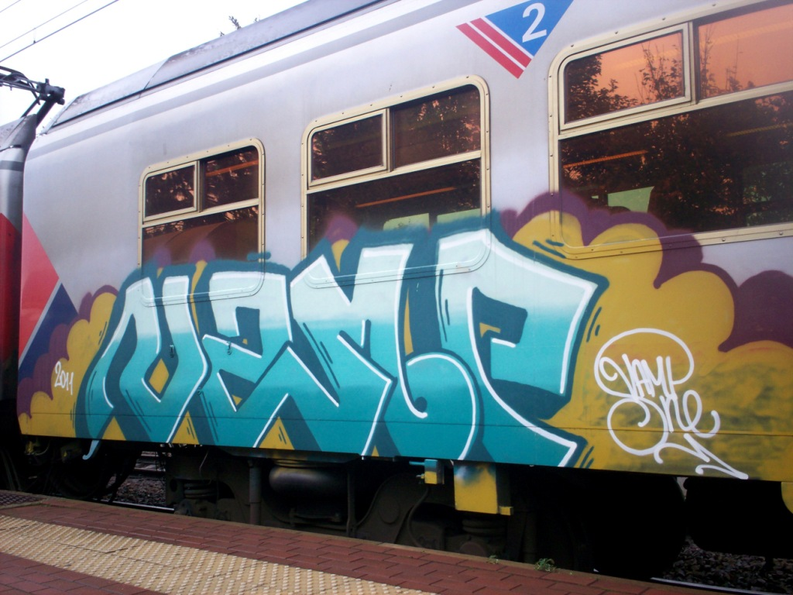

***Виды граффити***

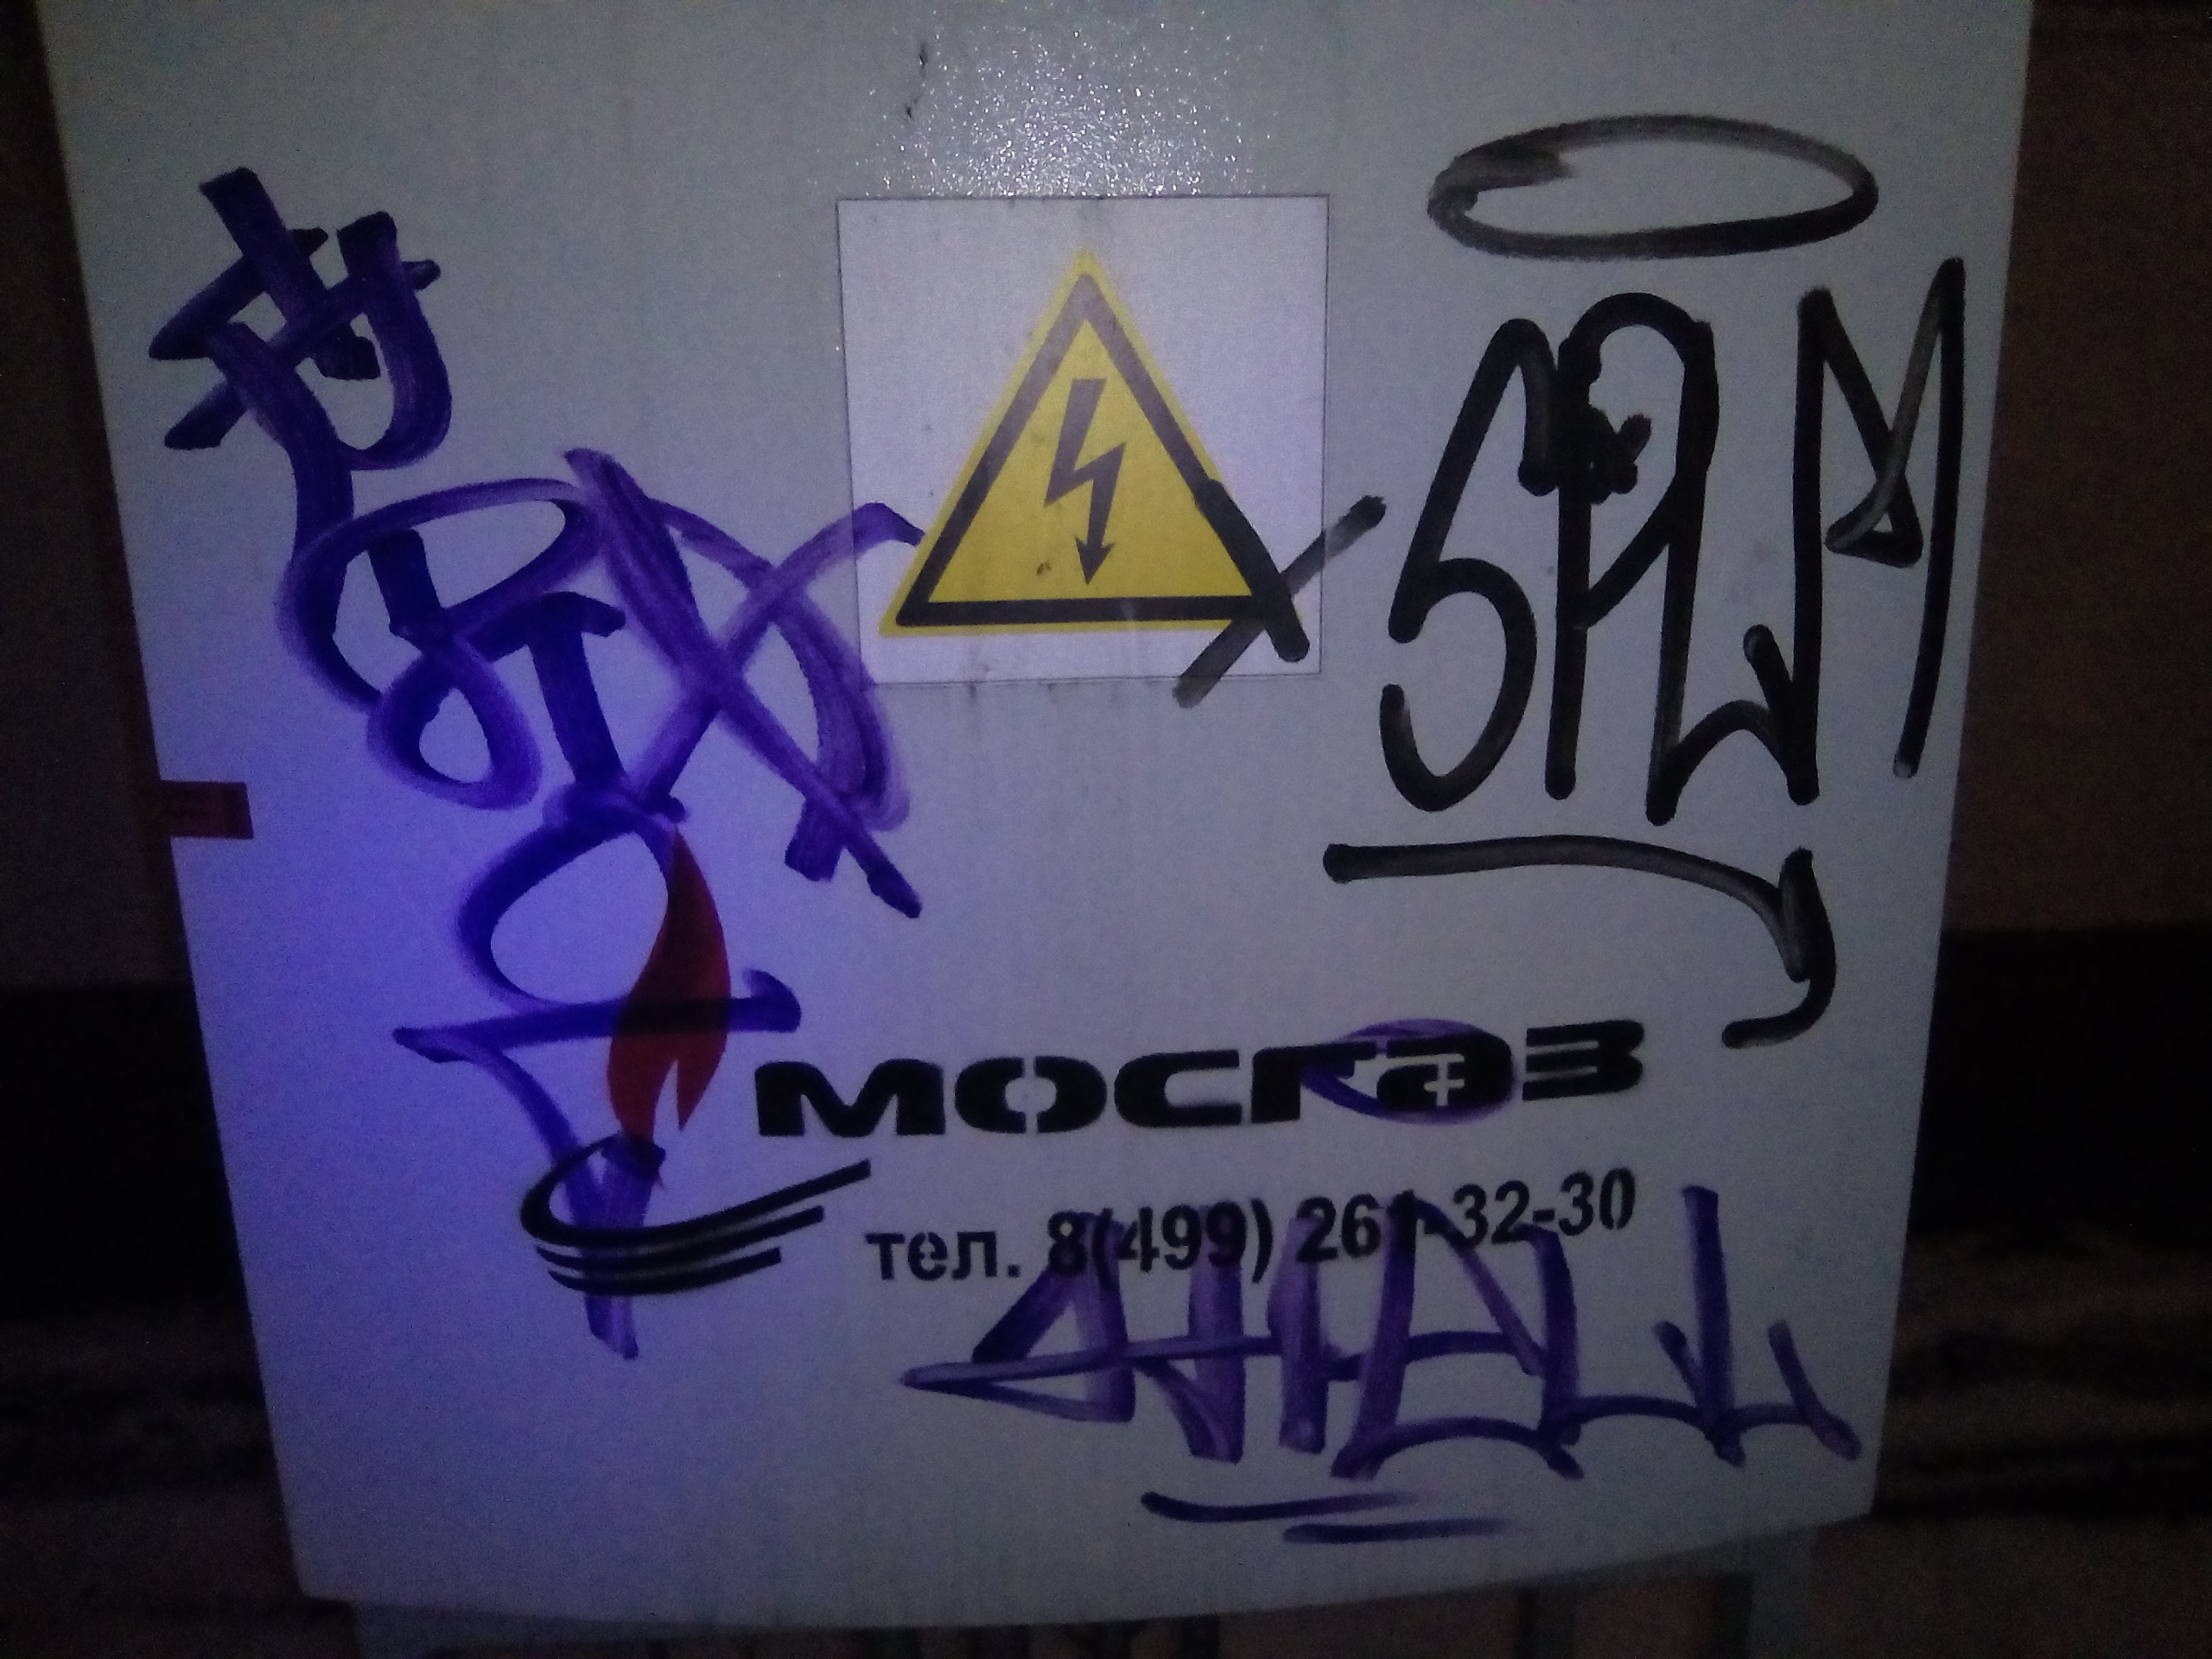

Характеристика:

***Цель граффити*** – создать рисунок в людном или оживлённом месте.

Используется множество цветов разных оттенков.

***Места изображений*** - транспорт

***Вид tagging***

***Вид bombing***

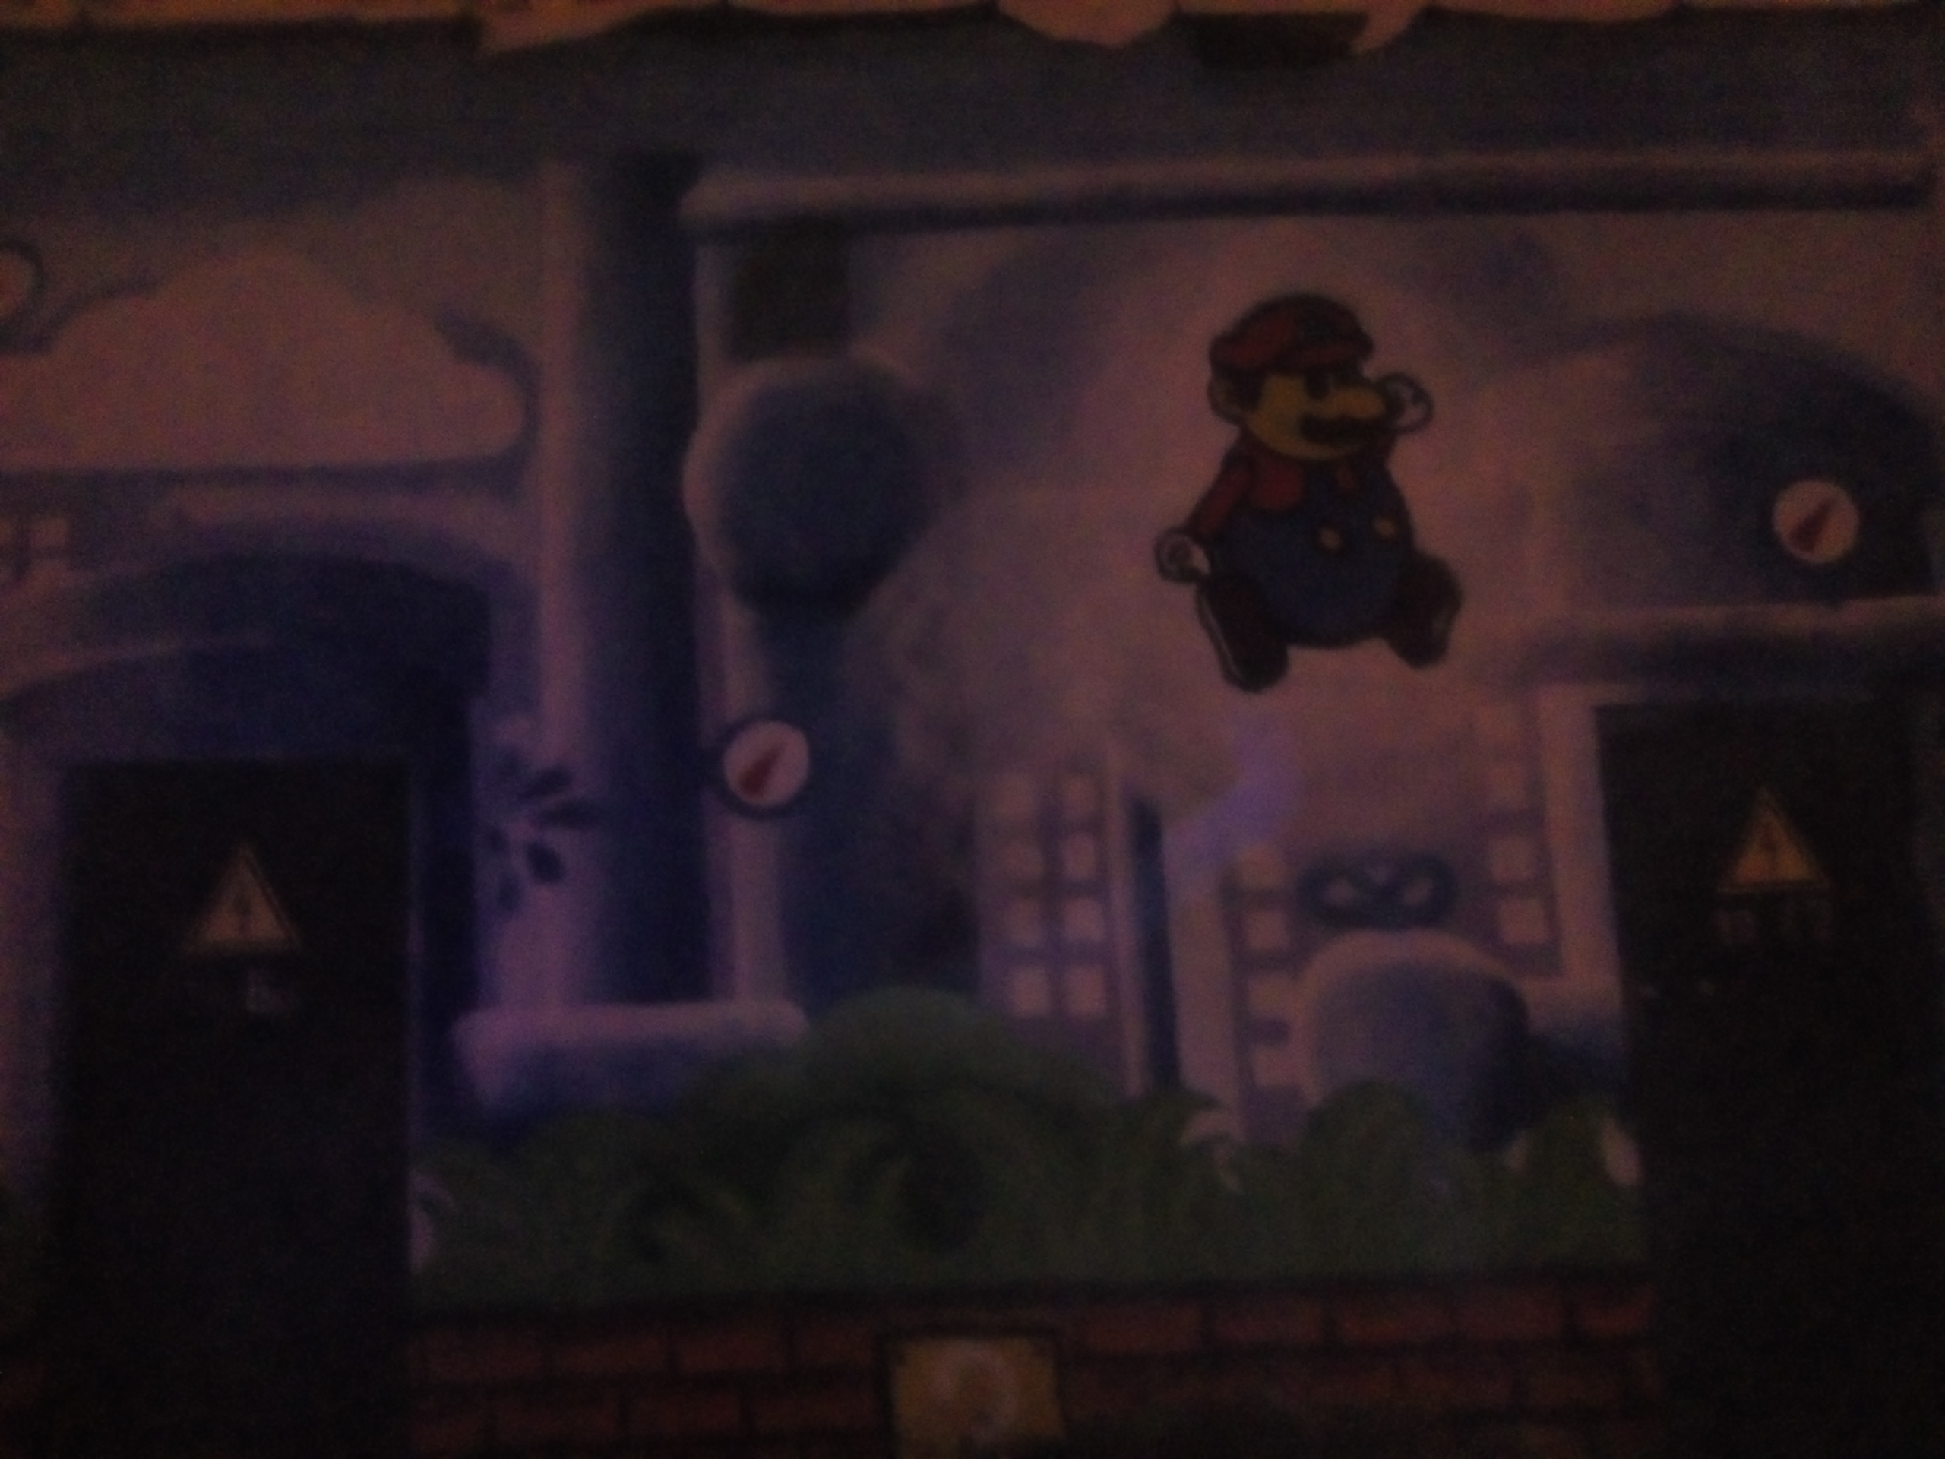

***Вид Street art***

***Вид- scratching***

***Характеристика:***

***Цель***: Оформление построек и создание стиля на не архитектурных зданиях.

Цветовая гамма: Яркие, разнообразные, лёгкие расцветки

**Места изображений** - Скучные и неяркие постройки.

***Характеристика:***

***Цель граффити*** – заявить о себе

Не используются краски, выцарапано на стекле.

***Места изображений*** - стеклянные материалы

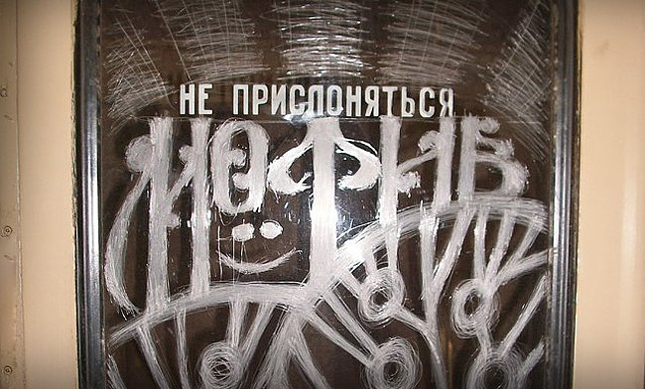

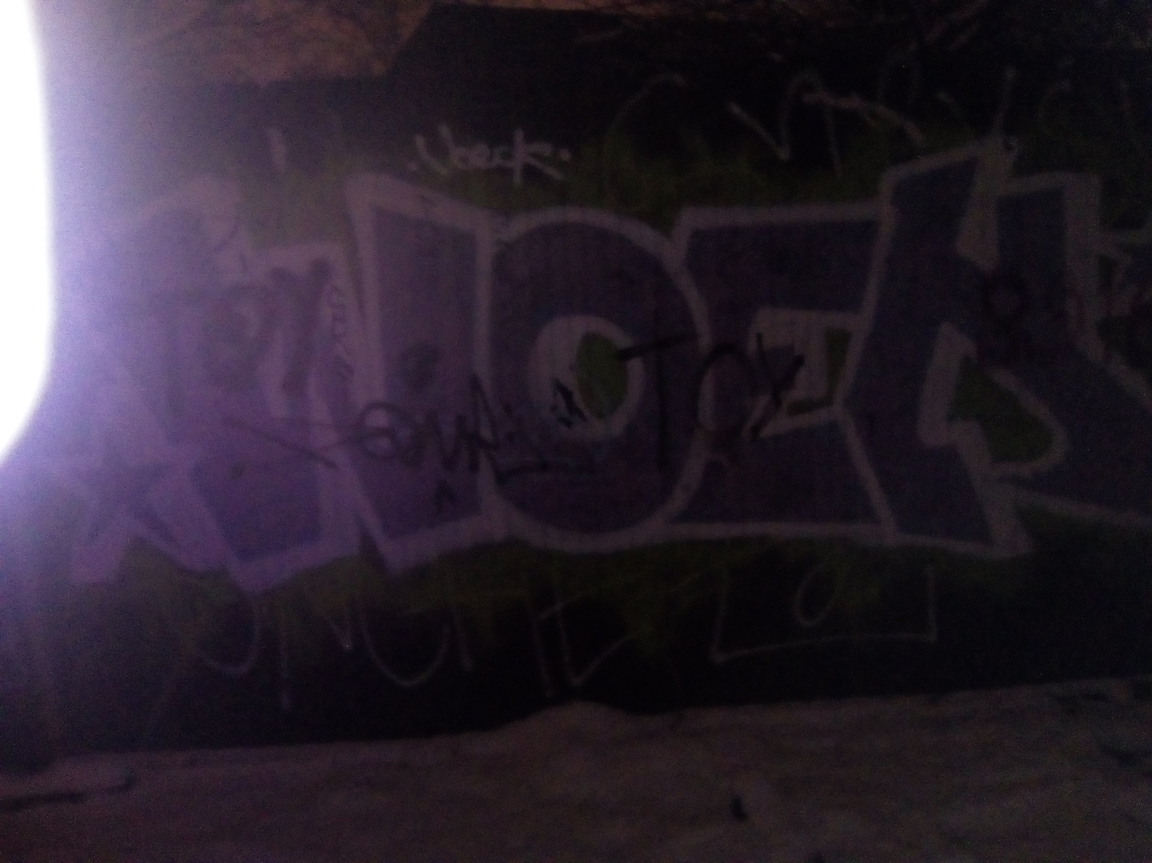

***Стили граффити***

***Характеристика***:

***Особенность стиля***- контрастность и сочетание друг с другом.

В основном используют 2-3 цвета.

***Популярность*** - используют райтеры (новички) для отработки навыков рисования.

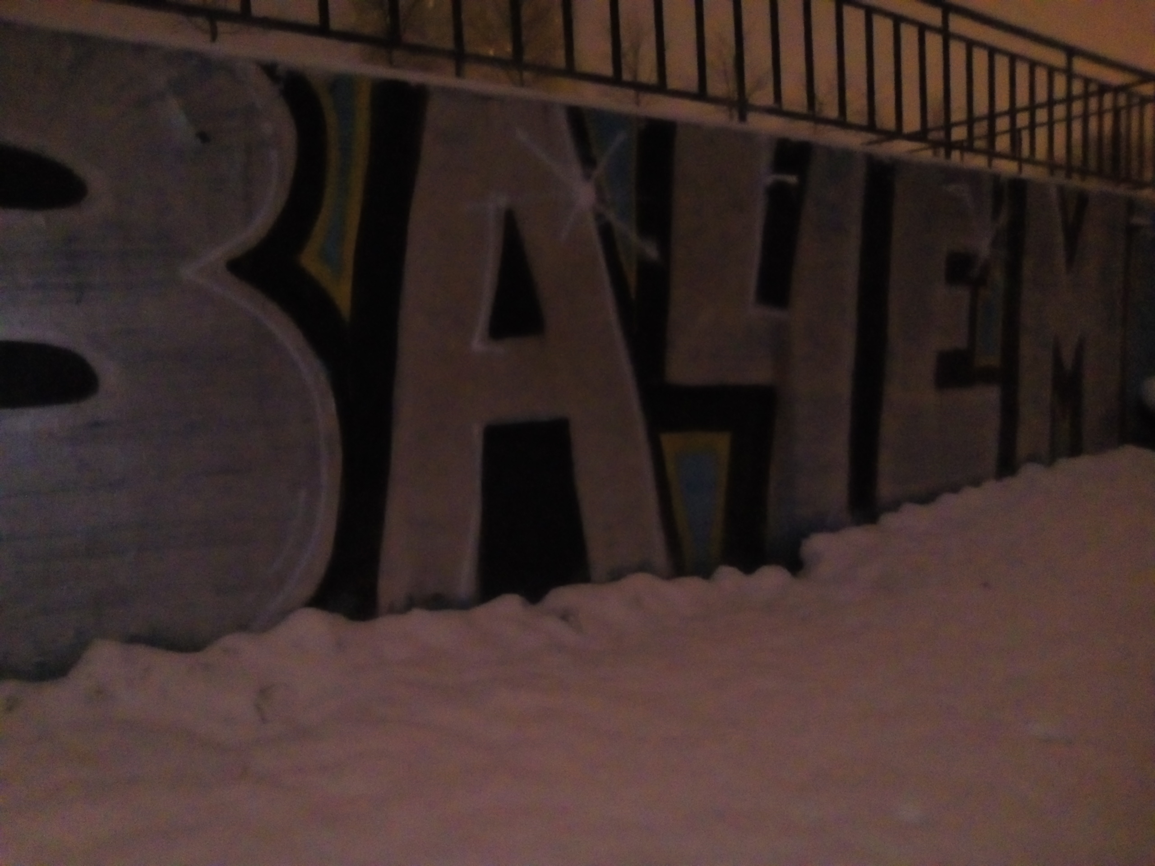

***Стиль throw up***

***Характеристика***:

***Особенность стиля*** - Огромные буквы

В основном применяют однотонные цвета с темным контуром.

***Популярность*** – не знаменит.

***Стиль blockbusters***

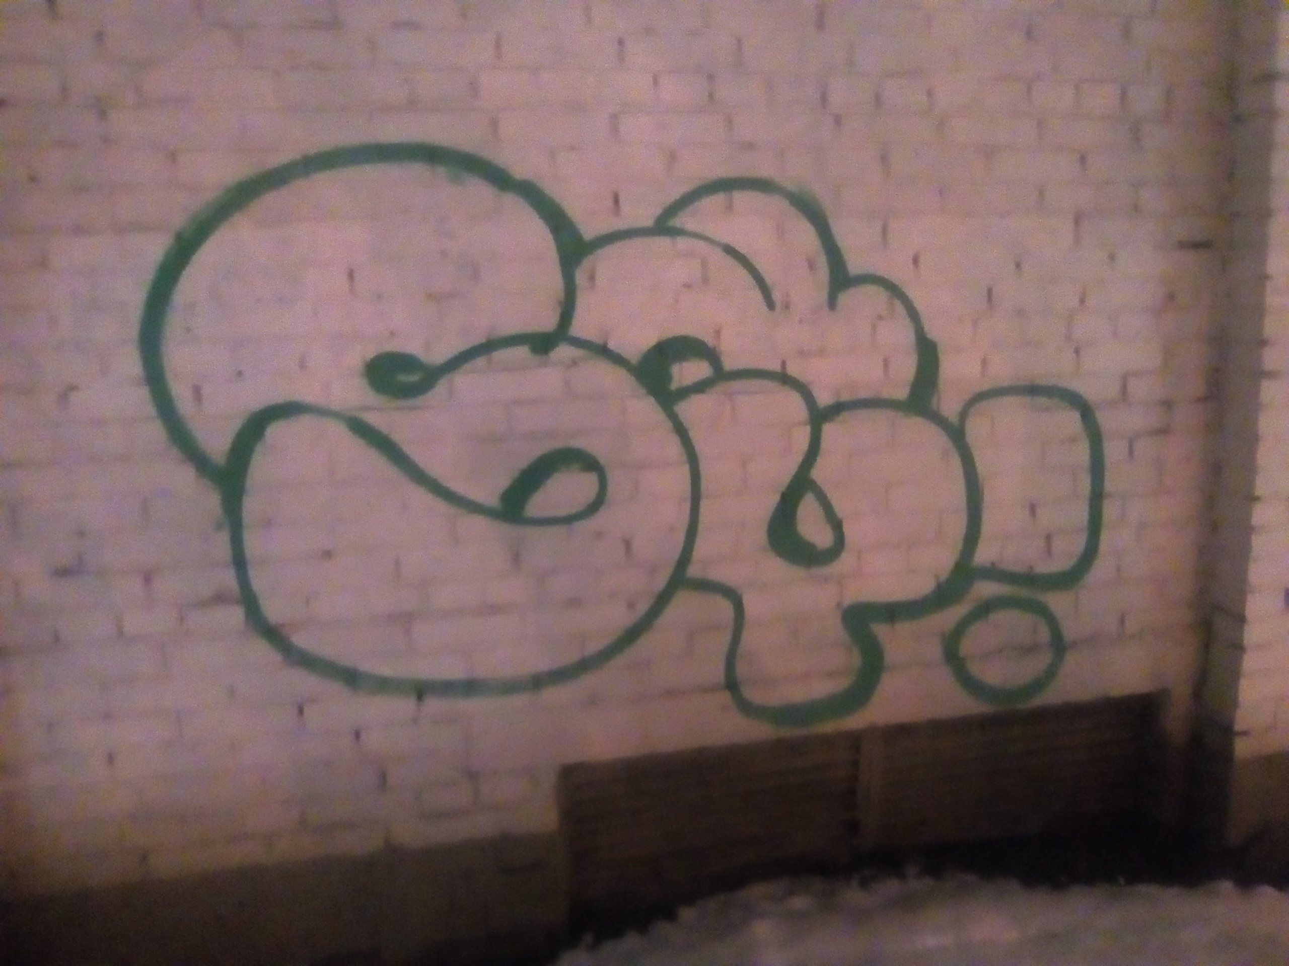

***Характеристика:***

***Особенность стиля*** – форма букв напоминает мыльные пузыри или облака.

В работе используют один – два цвета. Основной и фоновый.

***Популярность***: довольно часто встречается и применяется в работе.

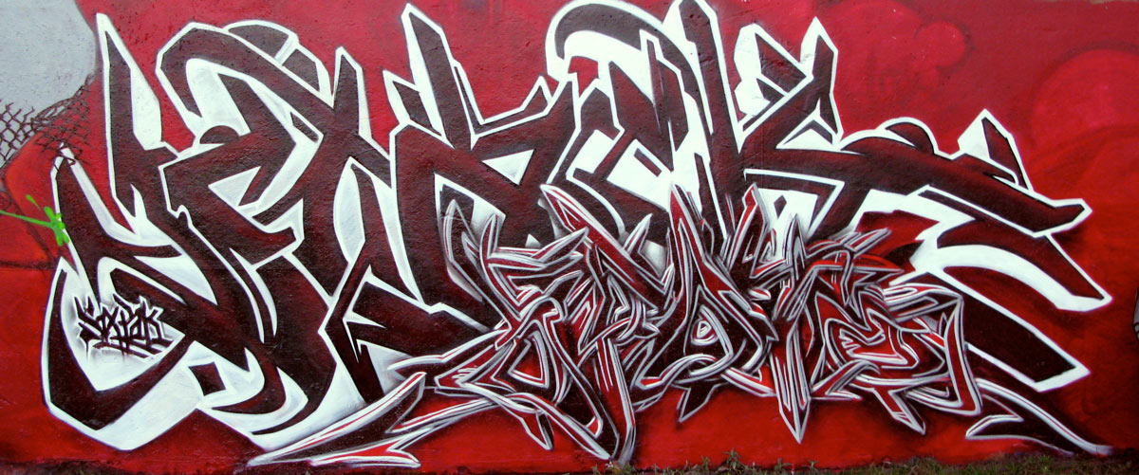

***Стиль bubble letter***

***Характеристика***:

***Особенность***: Искаженное, наклонное изображение с тесным написанием слов, букв и предложений, а также с использованием 3D эффекта и иногда многослойчатое (как в примере).

***Количество цветов*** - неограниченно.

***Популярность*** – наиболее популярен.

***Стиль Wild style***

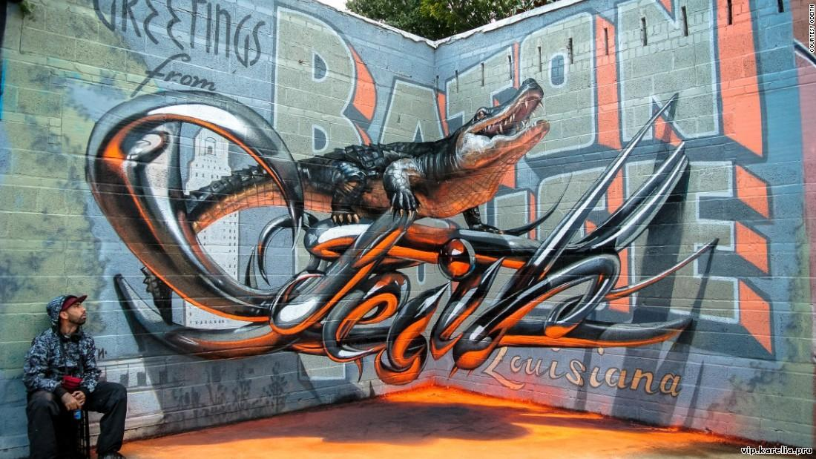

***Характеристика***:

***Главная особенность*** – создание объёмного изображения. В нём могут быть задействованы не только буквы, фразы, предложения, но и различные животные, техника, механика, вещи… В процессе работы райтер использует эффект «игра теней», который способствует получению данного результата.

***Цветовая гамма***: Многоцветовые рисунки. Зависит от задумки автора.

***Популярность***: Один из самых популярных стилей.

***Стиль 3D***

Задание

Соотнесите фото граффити и его стиль

a) wild style

b) blockbusters

c) 3d style

d) bubble letter

e) throw up

5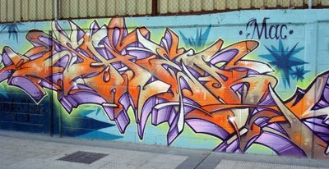

4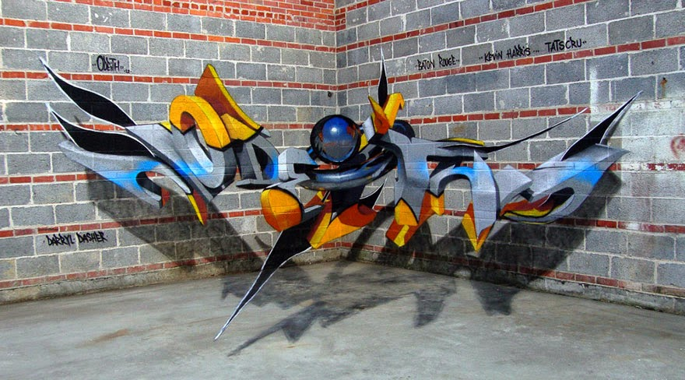

3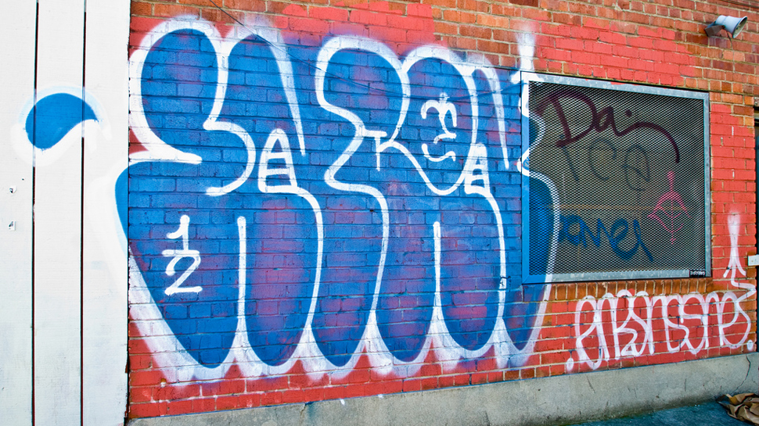

2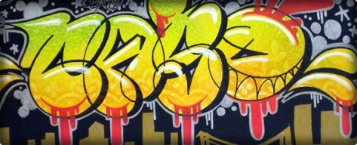

1